Adatbázis alapú rendszerek  
2021-2022/2

**Fényképalbumok alkalmazás**

**Készítette:**

Szabó Sándor

**Munka felosztás**

A diagramokat és a dokumentációt egyedül készítettem el.

**A feladat leírása**

A projekt címe: Photoz.

A projekt célja egy fotóalbumok (képmegosztó) alkalmazás, ahol a felhasználók tudnak regisztrálni, képeket tudnak megtekinteni és keresni. Ha regisztálnak a vendégfelhasználók, akkor belépés után tudnak saját képeket feltölteni, profilt szerkeszteni és albumokba rendezni fotóikat.

A projekt elkészítéséhez Oracle 12c adatbázist fogok használni.

A projekt frontendjét és szerverét webes alkalmazással tervezem elkészíteni (Angular + node.js).

**Követelmény katalógus:**

- Felhasználók kezelése (regisztráció, majd belépési lehetőség, profil oldal)

- Képek feltöltése (saját albumba, amelyet bárki megtekinthet a felhasználó oldalán)

- Kategóriák megadása (fénykép feltöltéskor kategóriát lehet hozzáadni)

- Adott kategóriában hány kép van? (keresés kategóriákra)

- Legtöbb képpel rendelkező felhasználók. (külön oldal, ahol a legtöbb képpel rendelkező felhasználók vannak listázva profillal)

- Képek értékelése. (Képeknek 1-5-ig lehet értékelést adni)

- A kategóriák legjobb képei. (Legmagasabb értékeléssel rendelkező képek kategória alapján)

- Országok, megyék, városok felvitele. (Külön adatbázis tábla, mely tartalmaz várost és ezt hozzárendelni a fotókhoz, mint attribútum)

- Képhez megjelölni, hogy hol készült. (Képfeltöltéskor földrajzi megadási lehetőség az adatbázisból)

- Felhasználóknál a település megjelölése. (a városok adattáblából kiválasztható a felhasználó települése)

- Településenként hány fénykép készült.

- Városok „arcai” a feltöltött képek alapján. (A legmagasabbra értékelt képek városonként azokból megnyitható albummal)

- Legnépszerűbb úti célok (azokból a képekből, amelyet nem azok a felhasználók töltöttek fel, akik ott laknak)

- Feltöltési statisztikák. (Hány képet töltött fel a bejelentkezett felhasználó, átlagos értékelések képenként...)

**Adatfolyam diagram:**

1. szint

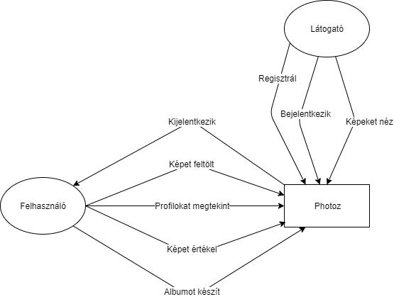

**Egyed-kapcsolat diagram:**

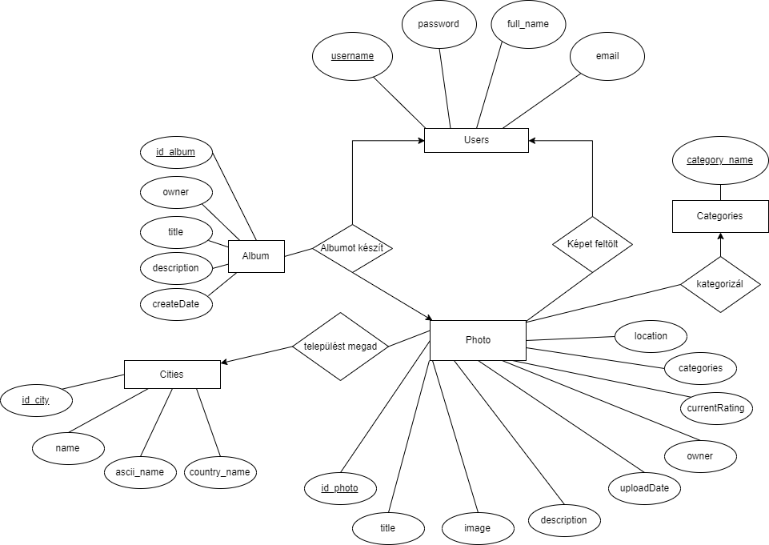

**Egyed-kapcsolat diagram leképezése relációs adatbázis sémákká:**

Users: { username, password, full_name, email }

Photo: { id_photo, title, description, uploadDate, owner, image, currentRating, category, location }

Album: { id_album, owner, title, description, createDate }

Categories: { category_name }

Cities: { id_city, name, ascii_name, country_name }

Ratings: { id_rating, id_photo, rating, voter}

**Táblák:**

**Users:**

|  |  |  |
| --- | --- | --- |
| **Név** | **Típus** | **Leírás** |
| username | varchar2(64) | egyedi felhasználónév |
| password | varcar2(64) | felhasználó jelszó titkosítva sha256-ban |
| full_name | varchar2(64) | felhasználó teljes neve |
| email | varchar2(64) | felhasználó e-mail címe, amivel regisztrál |
| location | varchar2(64) | felhasználó lakóhelye |

**Photo:**

|  |  |  |
| --- | --- | --- |
| **Név** | **Típus** | **Leírás** |
| id_photo | varchar2(30) | feltöltött kép egyedi azonosítója(generált azonosító) |
| title | varchar2(64) | Kép címe |
| description | varchar2(64) | Kép leírása |
| uploadDate | date | feltöltési dátum |
| owner | varchar2(64) | fotó tulajdonosa/feltöltője |
| image | clob | fotó fájl |
| currentRating | number(4,0) | A kép eddigi értékelése a felhasználók által. |
| categories | varchar2(64) | A megadott kategóriák a feltöltő által. |
| location | varchar2(64) | Kiválasztott város, ahol a kép készült. |

**Album:**

|  |  |  |
| --- | --- | --- |
| **Név** | **Típus** | **Leírás** |
| id_album | varchar2(30) | album egyedi azonosítója (generált azonosító) |
| owner | varchar2(64) | album tulajdonosa |
| title | varchar2(60) | album címe |
| description | varchar2(64) | album leírása |
| createDate | date | album készítésének dátuma |

**Categories:**

|  |  |  |
| --- | --- | --- |
| **Név** | **Típus** | **Leírás** |
| category_name | varchar2(64) | kategória neve |

**Cities:**

|  |  |  |
| --- | --- | --- |
| **Név** | **Típus** | **Leírás** |
| id_city | varchar2(30) | település egyedi azonosítója |
| name | varchar2(64) | település neve |
| ascii_name | varchar2(64) | település ASCII kódolt neve |
| country_name | varchar2(64) | település országának neve |

**Ratings:**

|  |  |  |
| --- | --- | --- |
| **Név** | **Típus** | **Leírás** |
| id_rating | varchar2(30) | értékelés egyedi azonosítója |
| id_photo | varchar2(64) | kép egyedi azonosítója |
| rating | number(4,0) | értekelés számban kifejezve 1-5-ig |
| voter | varchar2(64) | felhasználó aki már értékelte |

**Szerep-funkció mátrix:**

|  |  |  |
| --- | --- | --- |
|  | **Felhasználó** | **Látogató** |
| Képet feltölt | x |  |
| Regisztrál |  | x |
| Bejelentkezik |  | x |
| Képet feltölt | x |  |
| Képet értékel | x |  |
| Képet keres kategória alapján | x | x |
| Képet keres város alapján | x | x |
| Kijelentkezik | x |  |